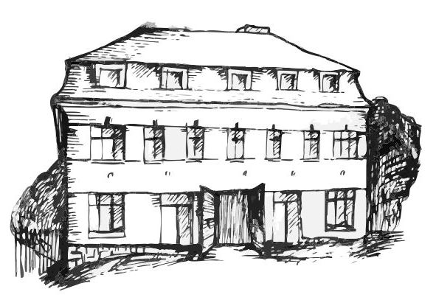 | Stacionář sv. Anežky České  pro seniory  Farní charita Beroun  Dům Charity, Cajthamlova 169, 266 01 Beroun | 
program
6. květnA – 10. května 2013

pondělí 6. 5. • 10,00 h – cvičení s masážními míčky
• 10,30 h – bystření paměti na téma „Státy Evropy“ (9. 5. Den Evropy)
• 11,30 h – co je nového, čtení tisku, křížovka
• 13,30 h – „Mens sana in corpore sano“ (lehce sportovní odpoledne)
úterý 7. 5. • 10,00 h – jednoduché cvičení na židlích
• 10,30 h – Procvičování kognitivních funkcí (paměť, soustředěnost, řeč – slovní zásoba, log. myšlení, vizuálně-prost. orientace)
• 11,30 h – co je nového, čtení tisku, křížovka
• 13,30 h – Bingo + společenské hry
středa 8. 5. Státní svátek – Den vítězství
čtvrtek 9. 5. • 10,00 h – jednoduché cvičení na židlích
• 10,30 h – výroba dárků pro děti
• 11,30 h – co je nového, čtení tisku, křížovka
• 13,30 h – angličtina
• 14,00 h – pečení na kavárničku
pátek 10. 5. • 10,00 h – cvičení s masážními míčky
• 10,30 h – zdravotní okénko na téma „Angina pectoris“
• 11,30 h – co je nového, čtení tisku, křížovka
• 13,30 h – „Sladká kavárnička“ (posezení se šálkem čaje či kávy)

Tučně zvýrazněné akce jsou pro seniorskou veřejnost zdarma. Prosíme potvrďte účast telefonicky (313 030 432), kapacita je omezená. Děkujeme za pochopení.

